Ein häufiger Praxisfall z. B. wäre:
"Wenn der Betrag der Rechnung 100 € übersteigt, dann bekommt der Kunde zwei Prozent Rabatt, ansonsten muss er den vollen Preis bezahlen".
Wenn Excel so etwas ausrechnen soll, dann kannst du in Excel die WENN-Formel benutzen.
Ein Beispiel:
1
Schreibe in die Zelle A2 einen Rechnungsbetrag, z. B. 150.
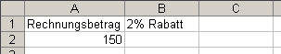

Daraufhin soll die Zelle A2 von Excel untersucht werden: Wenn die Zahl in der Zelle A2>100 ist, dann soll in der Zelle B2 der Rabatt ausgerechnet werden. Sonst soll in B2 "kein Rabatt" erscheinen.
Diese Wenn-Formel wird dann genau so eingegeben. Bitte beachte die Klammern, das Semikolon (;) und die Anführungszeichen:
2
=WENN(A2>100;A2*2%;"kein Rabatt")
(Prüfung) (Dann_wert) (Sonst_wert)

Beispiel:
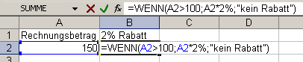

3
Nach der Eingabe von "RETURN" oder "ENTER" oder "EINGABE" erscheint folgendes:

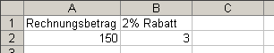

Probiere deine WENN-Formel einmal aus. Was geschieht, wenn in die Zelle A2 anstatt der 150 eine 99 eingegeben wird? Funktioniert deine Funktion? Was geschieht, wenn du eine 100 eingibst? Bekommt der Kunde dann auch seinen Rabatt? Begründe deine Meinung?
4

